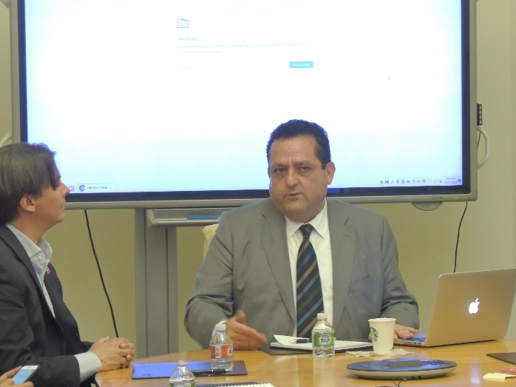 Hace ya 35 días desde que tome posesión como gobernador del Estado de Baja California Sur y ya han estado diciendo que ya tan rápido estoy viajando al exterior, “como que tenía ganas de pasearse o que le paso”, pero la realidad es que no viene mal venir a Washington y ustedes que viven aquí y que son mexicanos no los tengo ni pretendo porque engañar, pero la realidad es más grande que eso, me tiene aquí el querer poner en claro las prioridades del Estado de Baja California Sur y venir a la ciudad de Washington a la capital de EU y mandar un mensaje claro que marca señales claras hacia las gentes a las que represento, y también para los otros niveles del gobierno del país y a los Estados Unidos y porque aquí, porque enfrentamos lamentablemente en Baja California Sur; así como tenemos cosas maravillosas y tenemos lugares excepcionales, grandes oportunidades de las cuales ahorita podemos hablar, estamos enfrentando una circunstancia coyuntural, si bien es cierto no es dramática sino la atendemos de manera inmediata y precisa los resultado para el estado serian catastróficas y es un tema de inseguridad, en Baja California Sur tradicionalmente ha sido sino el más seguro pero si donde los índices delictivos han sido los más bajos, en donde la gente percibía que aun cuando habían problemas nosotros decíamos que todo se paga por la tranquilidad en la que vivimos y los problemas los podemos enfrentar porque eso lo tenemos garantizado, el país desde hace ya un tiempo ha venido enfrentado una realdad complicada en materia de seguridad y pues paso, lo que eventualmente tenía que pasar, la inseguridad también ya nos llegó a Baja California Sur, que el tema del narcotráfico, el narco menudeo los precios de plaza, y los controles llegan, se asienta, y empiezan a generar lo que ha pasado en la gran mayoría del resto del país, por eso digo yo que esto es un asunto importante y coyuntural y porqué éste mensaje es importante. Baja California Sur es un estado que vive del turismo, lo que se desea hacer es que las personas que lleguen a Baja California Sur se sientan seguros y tranquilos particularmente los que deciden invertir en Baja California Sur, sus posesiones, propiedad e integridad física están garantizadas, hemos comenzado con llenar los espacios de coordinación entre los diversos niveles de gobierno, estatal, federal y municipal incluso hasta dentro de los tres poderes para unificar y sacar del tema político el tema de inseguridad en el que tenemos que trabajar, y más precisamente en lo que se tiene que hacer. Y mandar un mensaje de que estamos hoy aquí incluso en Washington tratando este tema en el punto de una perspectiva metodológico financiero, hasta el departamento de estado donde estamos buscando apoyo en materia de cooperación internacional en materia de desarrollo de justicia puesto que esto manda un mensaje de que estamos dispuestos a hacer lo que se tenga que hacer para resolver ese problema, por supuesto que la solución es mucho más de lo domestico que en lo que se pueda hacer aquí pero no es menor lo que podemos hacer en Baja California Sur, Felizmente en los 35 días que llevo como gobernador del Estado de Baja California Sur, en la segunda mitad del periodo ha habido ya una solución importante, en materia de homicidio doloso en vía publica, o ejecuciones como lo conocemos, y de estarse dando una o dos ejecuciones diarias, en los últimos 18 días ha disminuido y solo se han dado una o dos, no quiero decir que ya resolvimos el problema, nada más que pes hay algo que estamos haciendo bien y seguramente que aquellos que han venido haciendo esto con total impunidad pues hoy al menos comienzan a sentir que existe el riesgo de que los agarren y pues ya no lo están haciendo con esa apertura con que comenten sus actos que desprestigian a Baja California Sur

El estado lo va a controlar y estamos muy claros que tenemos que conservar nuestra tranquilidad para poder hacer todo lo demás que se tiene que hacer en Baja California Sur, y poder pasar de esa tierra de las oportunidades a la tierra de las grandes realidades.

Les comento un poco los datos que de seguro podrán encontrar en algunos sitios más de internet, junto con Baja California Sur y Quintanarro son las entidades más jóvenes del país hace apenas 40 años que somos estado libre y soberano que pasamos ya a la mayoría de edad, es decir que tenemos una vida política soberana muy corta, sin embargo somos junto con Morelos y Tlaxcala los únicos tres estado donde ya han gobernado las tres principales fuerzas políticas, PRI, PAN y PRD, en Baja California Sur, se vive la democracia, la gente se apasiona y se mete en los proceso electorales y no tiene una gran lealtad a los partidos, ven a los partidos como un vehículo y los que hoy votan por el PRI mañana votan por el PAN y pasado por el PRD sin ningún tipo de agobio ni sentimiento de culpa.

Baja California Sur además de ser un lugar turístico somos un estado productor de materia como hierro y fosforita, estamos ahorita con una producción de combre muy importante en Sata Rosalía, sí hay grandes riquezas naturales y aunque también cuidarlos es importante porque hay un gran debate sobre la viabilidad de la industria extractiva en un lugar que tiene un perfil evidentemente turístico sobre todo contra la minería a cielo abierto con fines metalúrgicos, les comento que nuestro PIB es chiquito en el 2014 fue de 117000 000 000 de peso, pero BCS ha venido mostrando solides y crecimiento económico en los últimos años, hemos sido siempre uno de los estados con mayor crecimiento, en la última década tuvimos crecimientos mayores al 8% anuales hasta el 2007, luego tuvimos un golpe importante con la crisis que se vivió, y luego vino la reforma fiscal que nos subió el impuesto del valor agregado a 5 puntos que no es poca cosa y al final vino el huracán Odil que fue devastador, sin embargo yo les puedo decir que al día de hoy apenas a un año de que paso el huracán, no vamos a tener menos turistas de los que tuvimos el año pasado, vamos a recibir más de dos millones de turistas durante el 2015, y son turistas de alto perfil son los turistas que se quedan más tiendo y con un destinos turístico de todo México, son los turistas que más gastan, nosotros tenemos tarifas hoteleras en promedio el doble de las que tiene Cancún es decir 15000 cuartos de hotel nuestros equivaldrían a 30 mil que pudieras tener en Cancún en términos de la derrama económica y lo que queremos como todo destino turístico es que un turista vaya se quede gaste y regrese, y que cuando se vaya a su lugar de origen sea portadores un buen mensaje y de una buena recomendación de Baja California Sur

Lo que se pretende es desarrollar más la paz, desarrollar más Loreto y buscar mayor desarrollo y promover solides en el pueblo mágico de todos santos, por los beneficios que conlleva y le derrama económica que genera, por los empleos que se generan y que son razonablemente bien pagados bien remunerados, pero además porque queremos hacer del sector servicios el motor que permita que haya un desarrollo del sector secundario, no vivamos solo del sector servicio, que podamos incorporar a las zonas rurales a los lugares que más necesitan del desarrollo, y ¿Cómo lo haremos?, vinculando al sector servicio en el desarrollo, el sector servicio gasta millones de dólares en consumo, imagínense cunetas toallas sabanas, jitomates y TV que podamos ver en aquellos espacios en donde podamos ser el propio estado un proveedor de ese poder de consumo tan grande que tiene el estado de Baja California Sur, les doy un ejemplo, en Baja California Sur, tenemos gran extensión de agricultura de ambiente controlado, se producen unos tomates maravillosos todos, con gran calidad de exportación todos, 60 km al norte de cabos San Lucas esta un lugar que se llama El Camisal en donde hay muchísimas hectáreas de ambiente controlado, invernaderos donde se produce el jitomate, los suben en camiones recorren 1200 o 1300 km hasta la frontera, los exportan, los etiquetan, los importa Kosco, y luego Kosco los pone en otros camiones de regreso y hay viene 1200 km de regreso los tomates para que lleguen al kosco de los Cabos. Que necesidad tenía ese tomate de irse a pasear exportarse y volverse a importar, sabiendo que lo tienes a 60km de tu lugar, si el productor ofreciera competitividad al hotelero este le compraría los jitomates, si le diera precio, calidad, claro que el hotelero las compraría

Y pues les agradezco su tiempo ojala que en otra vuelta más adelante, ojala nos podamos volver a reunir y ojala y hayamos hecho algo y que en un futuro yo les pueda venir a rendir buenas cuentas en el tema que hoy me ocupa y me preocupa y que estoy seguro que vamos a resolver, agradecerle al Centro Washington, a la Asociación de Empresarios, a Ernesto y Arturo, por su ayuda y empeño, son amigos míos desde hace mucho tiempo y a echarnos la manos en este arranque y decirles que Baja California Sur crecerá y que ahora mi palabra está comprometida y tenemos que lograrlo, desde ahorita quédense con el encargo de embajadores para la promoción de Baja California Sur y yo estaré a sus órdenes para cualquier teme que necesiten para conocer nuestro estado.